Министерство науки и высшего образования Российской Федерации
федеральное государственное автономное образовательное учреждение высшего образования
«НАЦИОНАЛЬНЫЙ ИССЛЕДОВАТЕЛЬСКИЙ УНИВЕРСИТЕТ ИТМО»

Отчет
по лабораторной работе №6 «Реализация БД с использованием СУБД MongoDB. Запросы к базе данных»

по дисциплине «Проектирование и реализация баз данных»

Автор: Бархатова Н.А.
Факультет: ИКТ
Группа: К3239
Преподаватель: Говорова М.М.


Санкт-Петербург 2023
Оглавление
Цель работы 4
ВСТАВКА ДОКУМЕНТОВ В КОЛЛЕКЦИЮ 4
Практическое задание 2.1.1 4
ВЫБОРКА ДАННЫХ ИЗ БД 5
Практическое задание 2.2.1 6
Практическое задание 2.2.2 8
Практическое задание 2.2.3 8
Практическое задание 2.2.4 10
ЛОГИЧЕСКИЕ ОПЕРАТОРЫ 11
Практическое задание 2.3.1 11
Практическое задание 2.3.2 13
Практическое задание 2.3.3 13
Практическое задание 2.3.4 13
ЗАПРОС К ВЛОЖЕННЫМ ОБЪЕКТАМ 13
Практическое задание 3.1.1 13
КУРСОРЫ 14
Практическое задание 3.1.2 15
АГРЕГИРОВАННЫЕ ЗАПРОСЫ 15
Практическое задание 3.2.1 15
Практическое задание 3.2.2 15
Практическое задание 3.2.3 15
РЕДАКТИРОВАНИЕ ДАННЫХ 16
Практическое задание 3.3.1 16
Практическое задание 3.3.2 16
Практическое задание 3.3.3 17
Практическое задание 3.3.4 18
Практическое задание 3.3.5 18
Практическое задание 3.3.6 18
Практическое задание 3.3.7 18
УДАЛЕНИЕ ДАННЫХ ИЗ КОЛЛЕКЦИИ 19
Практическое задание 3.4.1 19
ССЫЛКИ В БД 21
Практическое задание 4.1.1 21
НАСТРОЙКА ИНДЕКСОВ 24
Практическое задание 4.2.1 24
УПРАВЛЕНИЕ ИНДЕКСАМИ 25
Практическое задание 4.3.1 25
ПЛАН ЗАПРОСА 25
Практическое задание 4.4.1 25
Вывод 26

Цель работы
овладеть практическими навыками работы с CRUD-операциями, с вложенными объектами в коллекции базы данных MongoDB, агрегации и изменения данных, со ссылками и индексами в базе данных MongoDB.

ВСТАВКА ДОКУМЕНТОВ В КОЛЛЕКЦИЮ

Практическое задание 2.1.1
- Создайте базу данных learn.
- Заполните коллекцию единорогов unicorns:
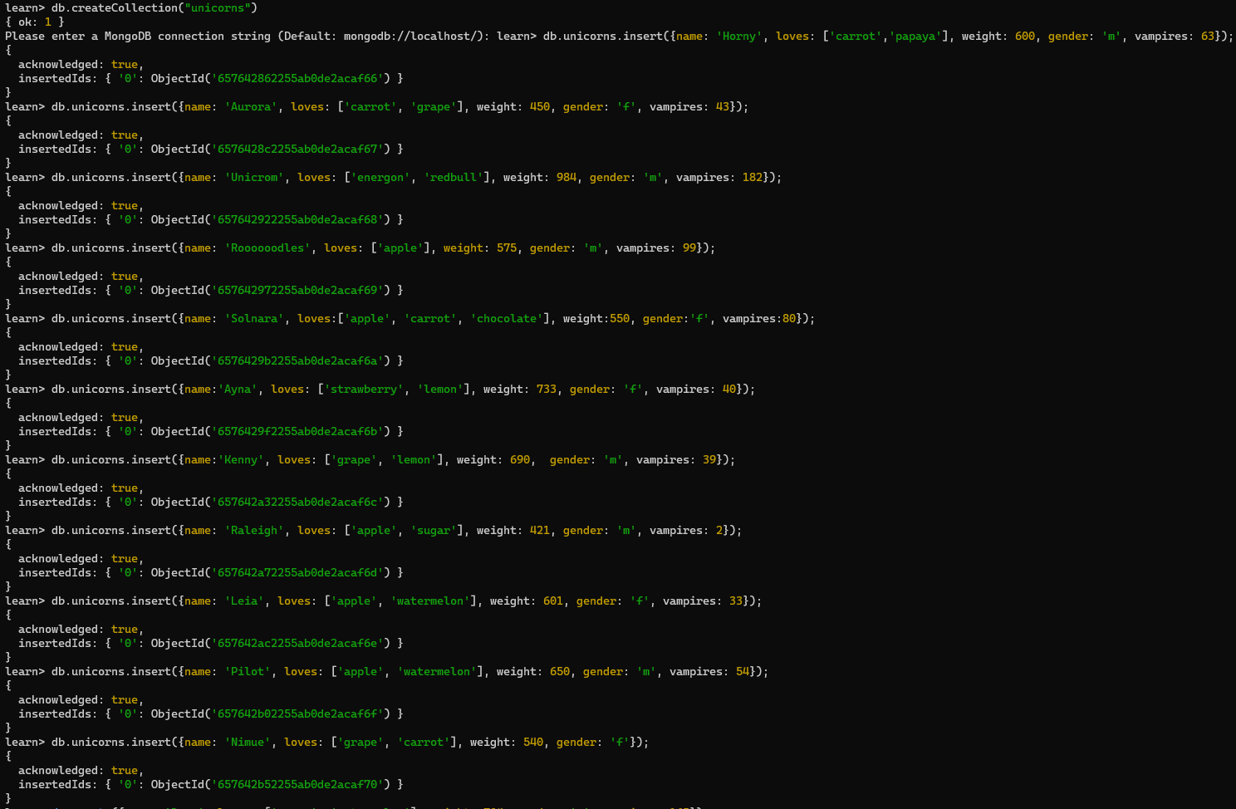
- Используя второй способ, вставьте в коллекцию единорогов документ:
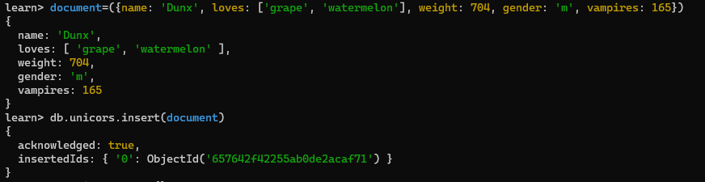
- Проверьте содержимое коллекции с помощью метода find.
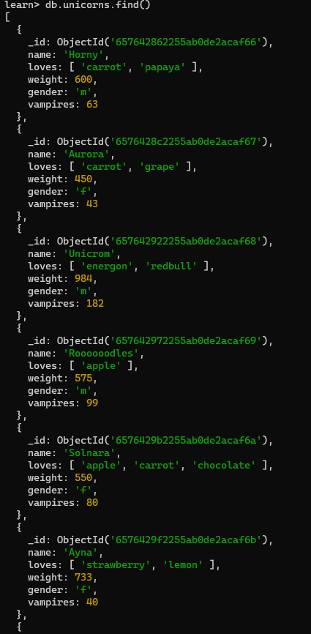

ВЫБОРКА ДАННЫХ ИЗ БД

Практическое задание 2.2.1
- Сформируйте запросы для вывода списков самцов и самок единорогов. Ограничьте список самок первыми тремя особями. Отсортируйте списки по имени.
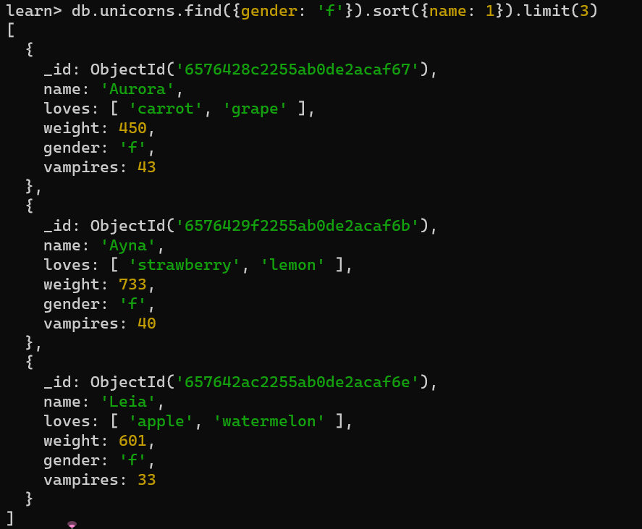
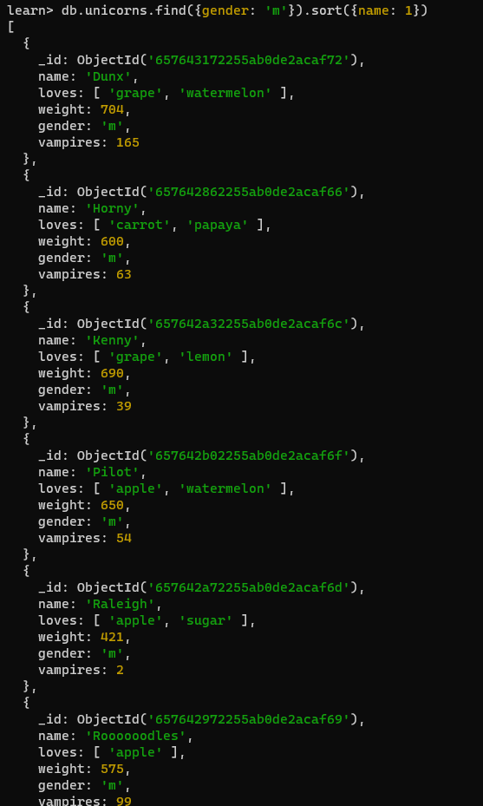
- Найдите всех самок, которые любят carrot. Ограничьте этот список первой особью с помощью функций findOne и limit.
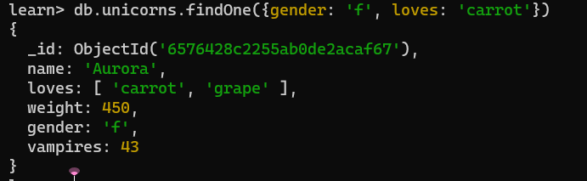
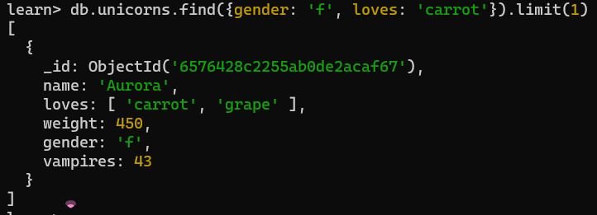

Практическое задание 2.2.2
Модифицируйте запрос для вывода списков самцов единорогов, исключив из результата информацию о предпочтениях и поле.
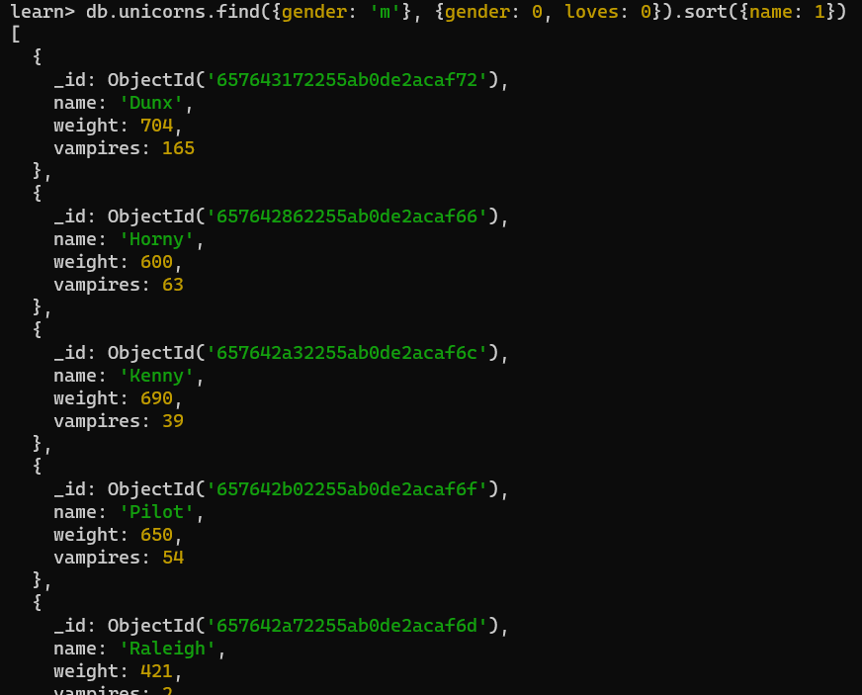

Практическое задание 2.2.3
Вывести список единорогов в обратном порядке добавления.
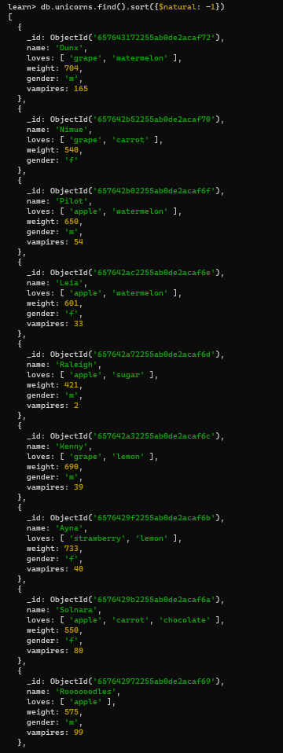
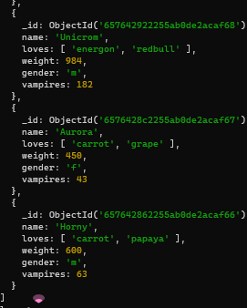

Практическое задание 2.2.4
Вывести список единорогов с названием первого любимого предпочтения, исключив идентификатор.
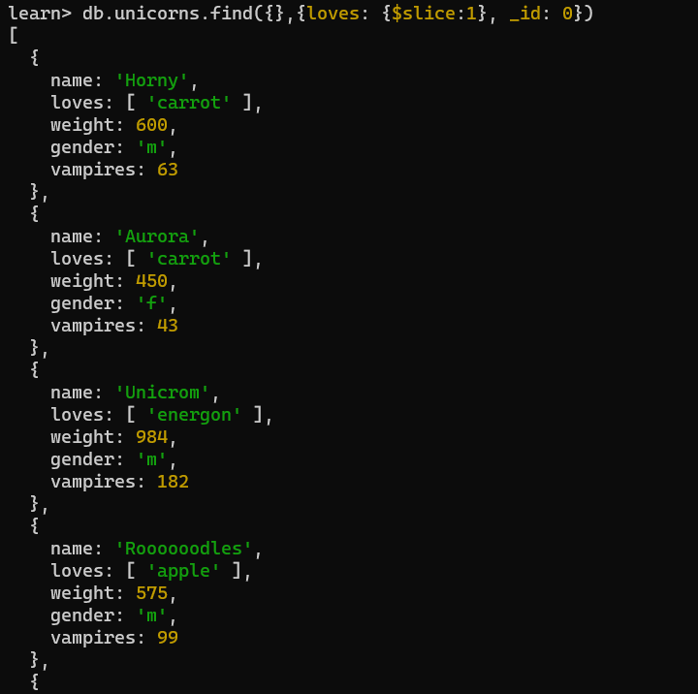

ЛОГИЧЕСКИЕ ОПЕРАТОРЫ

Практическое задание 2.3.1
Вывести список самок единорогов весом от полутонны до 700 кг, исключив вывод идентификатора.
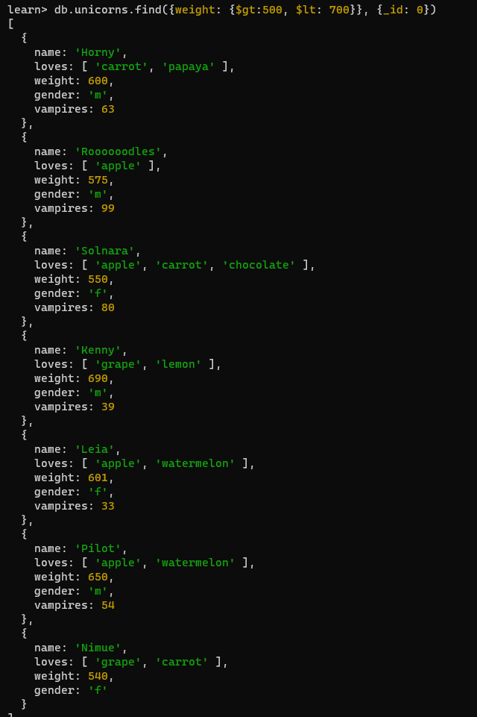

Практическое задание 2.3.2
Вывести список самцов единорогов весом от полутонны и предпочитающих grape и lemon, исключив вывод идентификатора.
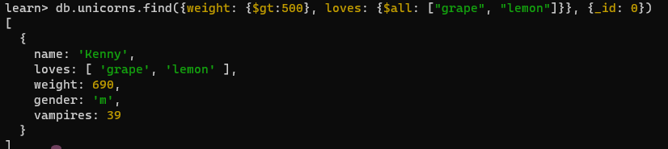

Практическое задание 2.3.3
Найти всех единорогов, не имеющих ключ vampires.
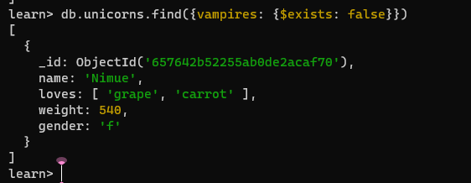

Практическое задание 2.3.4
Вывести список упорядоченный список имен самцов единорогов с информацией об их первом предпочтении.
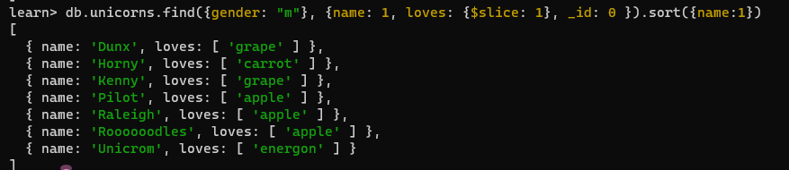

ЗАПРОС К ВЛОЖЕННЫМ ОБЪЕКТАМ

Практическое задание 3.1.1
- Создайте коллекцию towns, включающую следующие документы
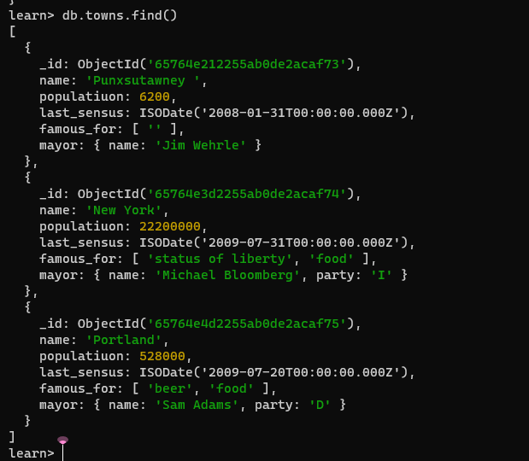
- Сформировать запрос, который возвращает список городов с независимыми мэрами (party="I"). Вывести только название города и информацию о мэре.
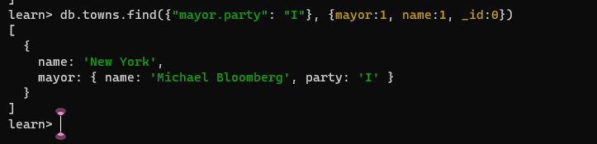
- Сформировать запрос, который возвращает список беспартийных мэров (party отсутствует). Вывести только название города и информацию о мэре.

КУРСОРЫ

Практическое задание 3.1.2
- Сформировать функцию для вывода списка самцов единорогов.
- Создать курсор для этого списка из первых двух особей с сортировкой в лексикографическом порядке.
- Вывести результат, используя forEach.
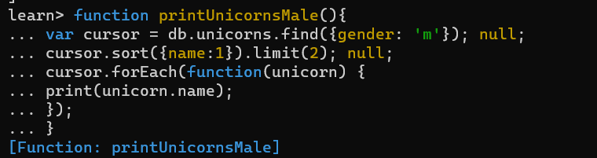
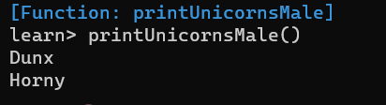

АГРЕГИРОВАННЫЕ ЗАПРОСЫ

Практическое задание 3.2.1
Вывести количество самок единорогов весом от полутонны до 600 кг.

Практическое задание 3.2.2
Вывести список предпочтений.
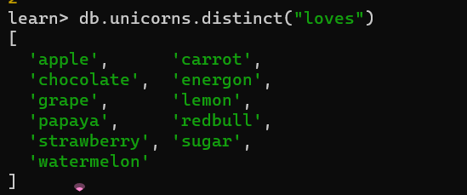

Практическое задание 3.2.3
Посчитать количество особей единорогов обоих полов.

РЕДАКТИРОВАНИЕ ДАННЫХ

Практическое задание 3.3.1
- Выполнить команду:
> db.unicorns.save({name: 'Barny', loves: ['grape'],
weight: 340, gender: 'm'})
- Проверить содержимое коллекции unicorns.
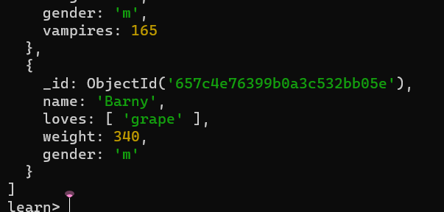

Практическое задание 3.3.2
1. Для самки единорога Ayna внести изменения в БД: теперь ее вес 800, она убила 51 вапмира.
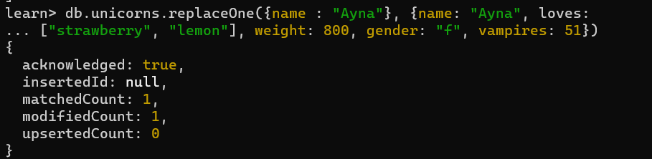
- Проверить содержимое коллекции unicorns
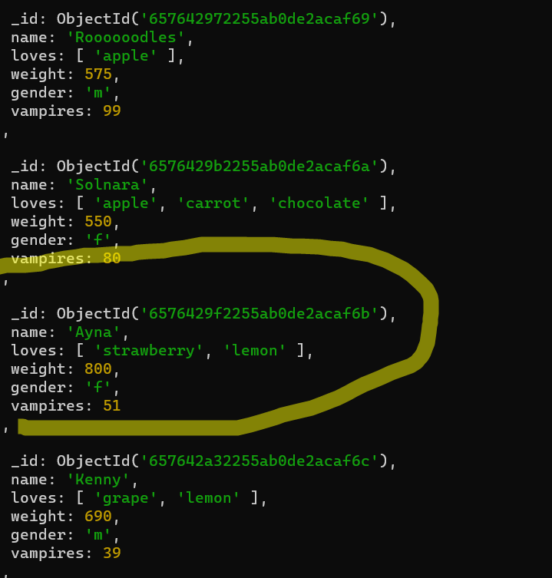

Практическое задание 3.3.3
- Для самца единорога Raleigh внести изменения в БД: теперь он любит рэдбул.
- Проверить содержимое коллекции unicorns.
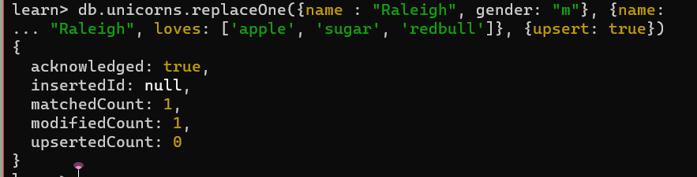

Практическое задание 3.3.4
- Всем самцам единорогов увеличить количество убитых вапмиров на 5.
- Проверить содержимое коллекции unicorns.

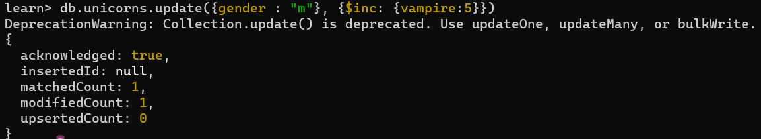

Практическое задание 3.3.5
- Изменить информацию о городе Портланд: мэр этого города теперь беспартийный.
- Проверить содержимое коллекции towns.
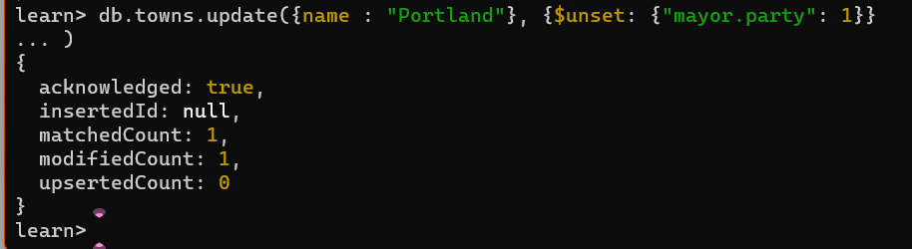

Практическое задание 3.3.6
- Изменить информацию о самце единорога Pilot: теперь он любит и шоколад.
- Проверить содержимое коллекции unicorns.
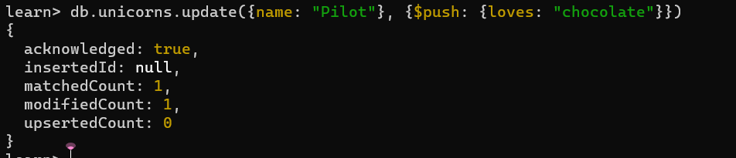

Практическое задание 3.3.7
- Изменить информацию о самке единорога Aurora: теперь она любит еще и сахар, и лимоны.
- Проверить содержимое коллекции unicorns.
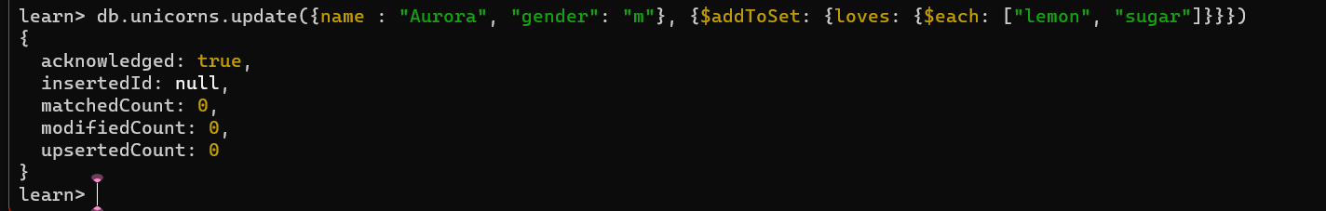

УДАЛЕНИЕ ДАННЫХ ИЗ КОЛЛЕКЦИИ

Практическое задание 3.4.1
- Создайте коллекцию towns, включающую следующие документы:
{name: "Punxsutawney ",
popujatiuon: 6200,
last_sensus: ISODate("2008-01-31"),
famous_for: ["phil the groundhog"],
mayor: {
name: "Jim Wehrle"
}}
{name: "New York",
popujatiuon: 22200000,
last_sensus: ISODate("2009-07-31"),
famous_for: ["status of liberty", "food"],
mayor: {
name: "Michael Bloomberg",
party: "I"}}
{name: "Portland",
popujatiuon: 528000,
last_sensus: ISODate("2009-07-20"),
famous_for: ["beer", "food"],
mayor: {
name: "Sam Adams",
party: "D"}}
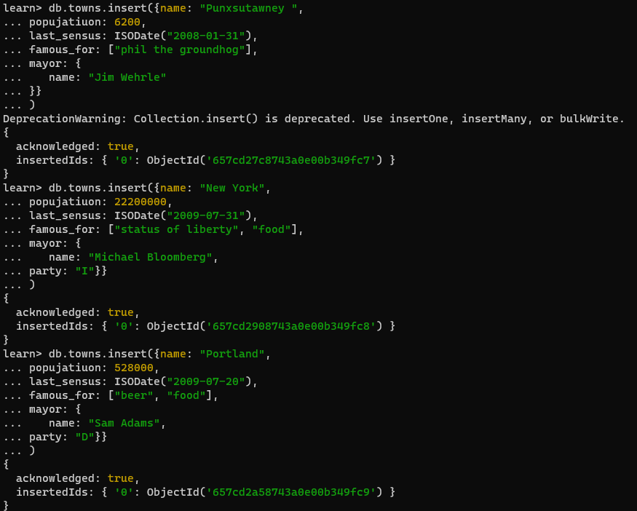
- Удалите документы с беспартийными мэрами.
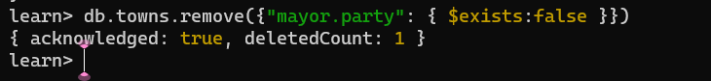
- Проверьте содержание коллекции.
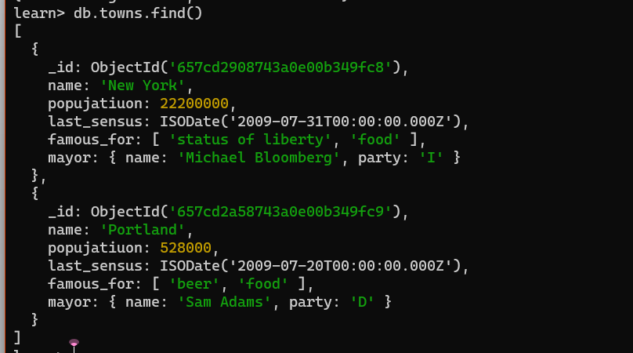
- Очистите коллекцию.
- Просмотрите список доступных коллекций.
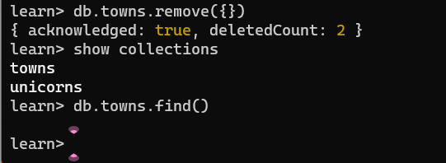

ССЫЛКИ В БД

Практическое задание 4.1.1
- Создайте коллекцию зон обитания единорогов, указав в качестве идентификатора кратко название зоны, далее включив полное название и описание.
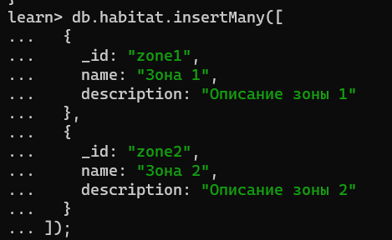
- Включите для нескольких единорогов в документы ссылку на зону обитания, использую второй способ автоматического связывания.
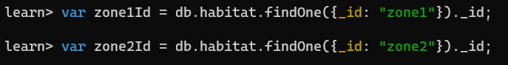
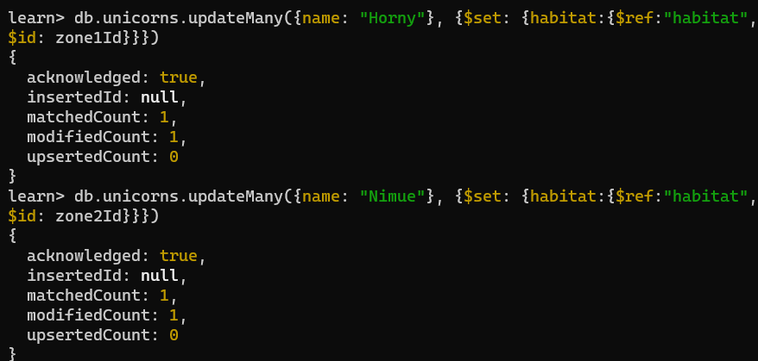
- Проверьте содержание коллекции единорогов.
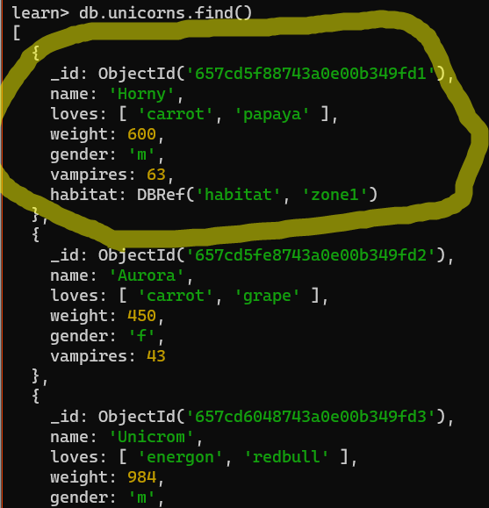
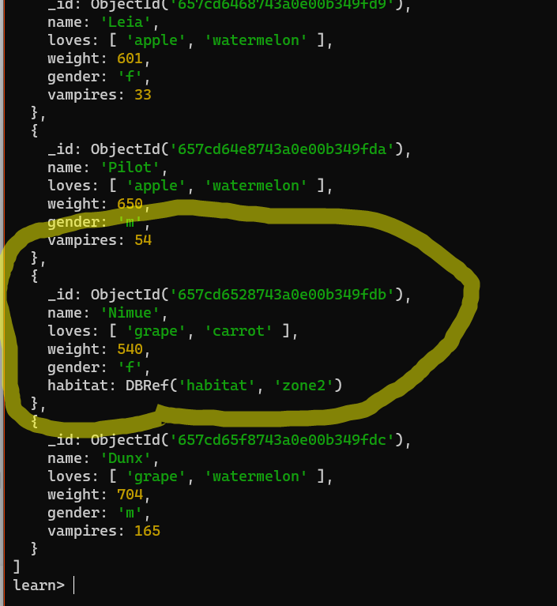

НАСТРОЙКА ИНДЕКСОВ

Практическое задание 4.2.1
- Проверьте, можно ли задать для коллекции unicorns индекс для ключа name с флагом unique.

УПРАВЛЕНИЕ ИНДЕКСАМИ

Практическое задание 4.3.1
- Получите информацию о всех индексах коллекции unicorns .
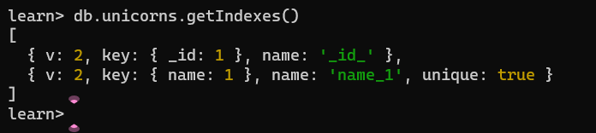
- Удалите все индексы, кроме индекса для идентификатора.
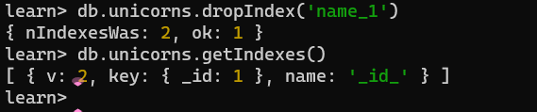
- Попытайтесь удалить индекс для идентификатора.
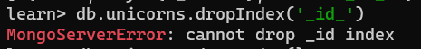

ПЛАН ЗАПРОСА

Практическое задание 4.4.1
- Создайте объемную коллекцию numbers, задействовав курсор:
for(i = 0; i < 100000; i++){db.numbers.insert({value: i})}
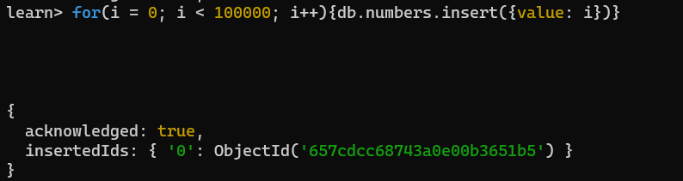
- Выберите последних четыре документа.
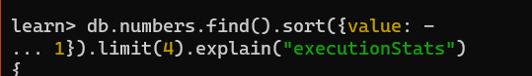
- Проанализируйте план выполнения запроса 2. Сколько потребовалось времени на выполнение запроса? (по значению параметра executionTimeMillis)
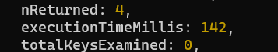
- Создайте индекс для ключа value.
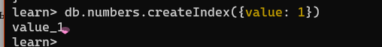
- Получите информацию о всех индексах коллекции numbres.
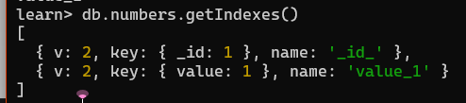
- Выполните запрос 2.
- Проанализируйте план выполнения запроса с установленным индексом. Сколько потребовалось времени на выполнение запроса?
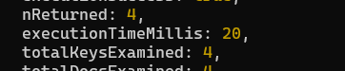
- Сравните время выполнения запросов с индексом и без. Дайте ответ на вопрос: какой запрос более эффективен?
Более эффективным оказался запрос, сделанный после добавления индекса. Он выполняется в 7 раз быстрее.

Вывод
В ходе выполнения данной лабораторной работы были освоены практические навыки работы с CRUD-операциями в СУБД MongoDB. Были изучены основные команды для создания, чтения, обновления и удаления данных в коллекциях MongoDB. Также было изучено использование вложенных объектов в коллекциях, агрегации данных и изменение данных с помощью ссылок и индексов. В целом, данная лабораторная работа позволила овладеть основными навыками работы с БД в СУБД MongoDB и приобрести практический опыт в выполнении различных операций с данными.

